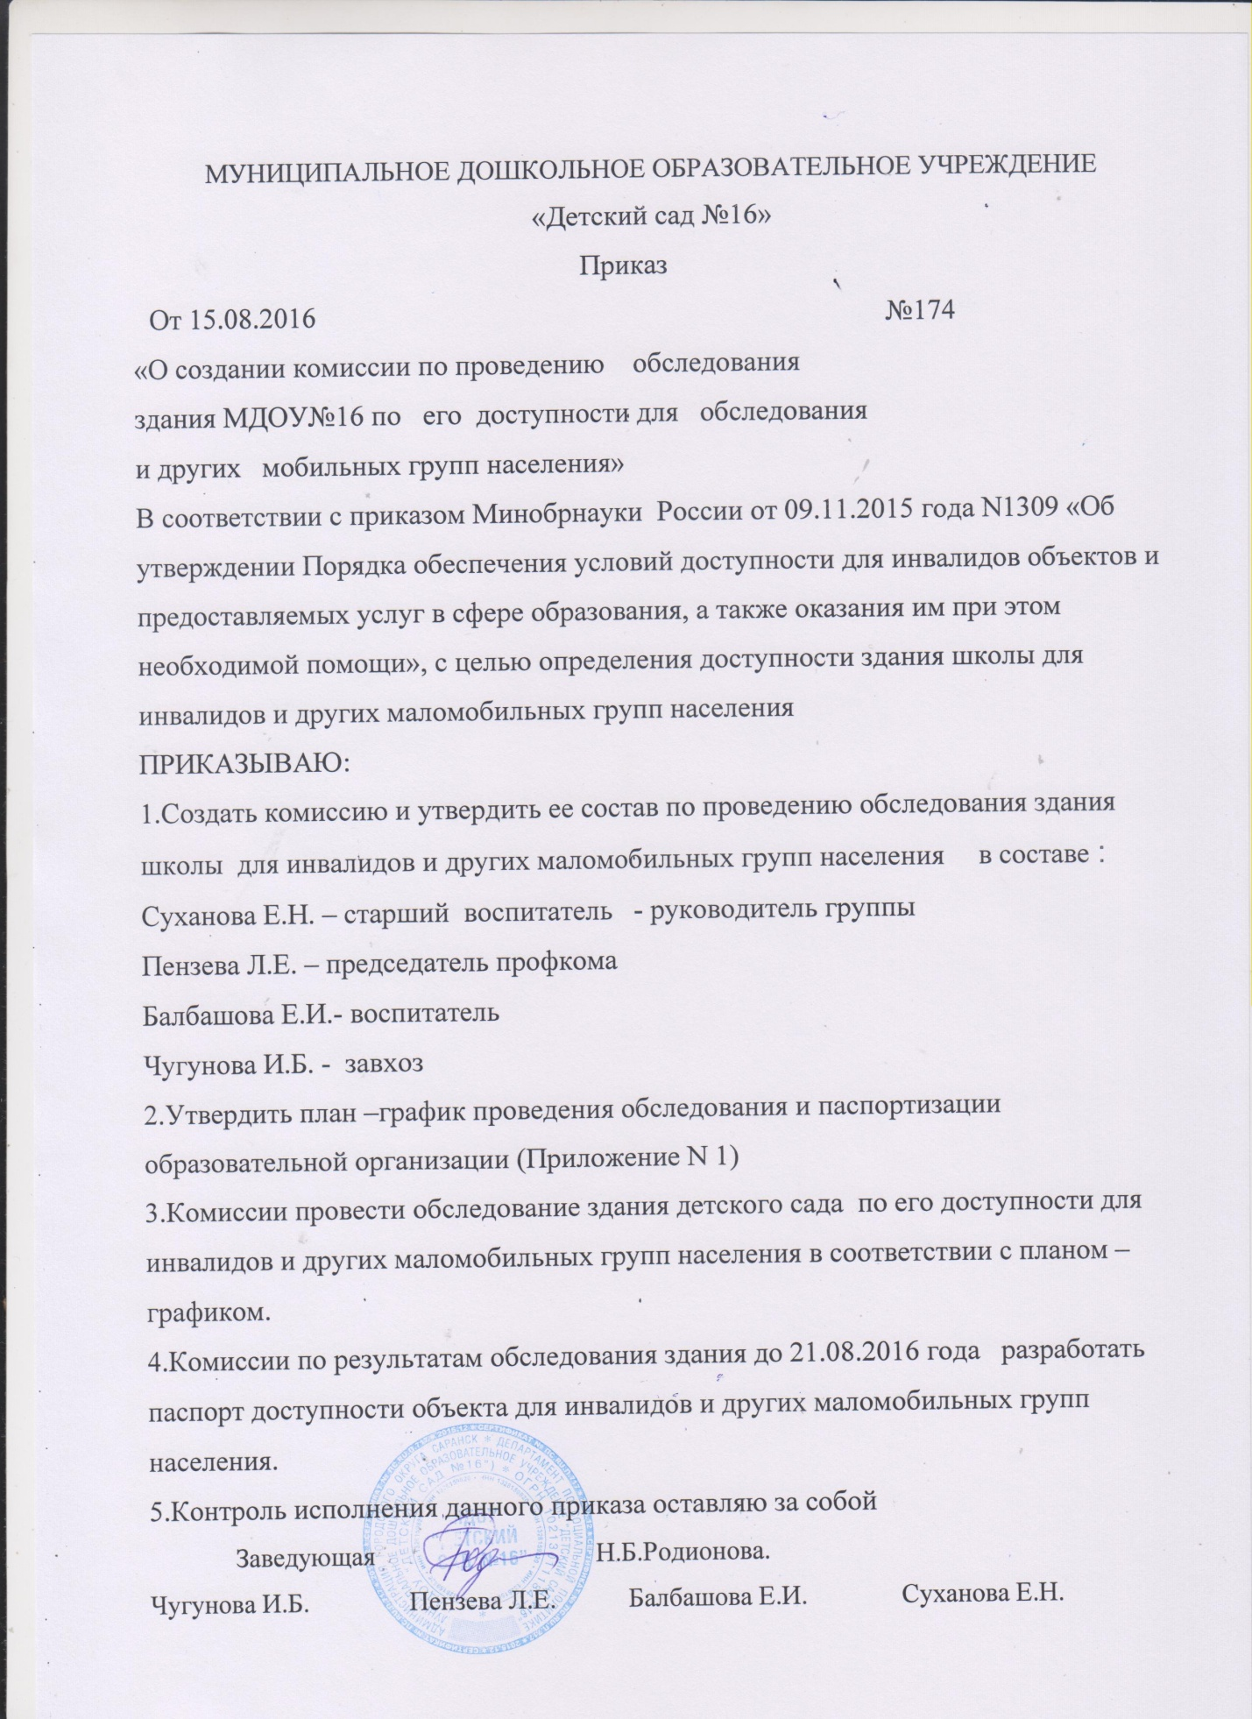

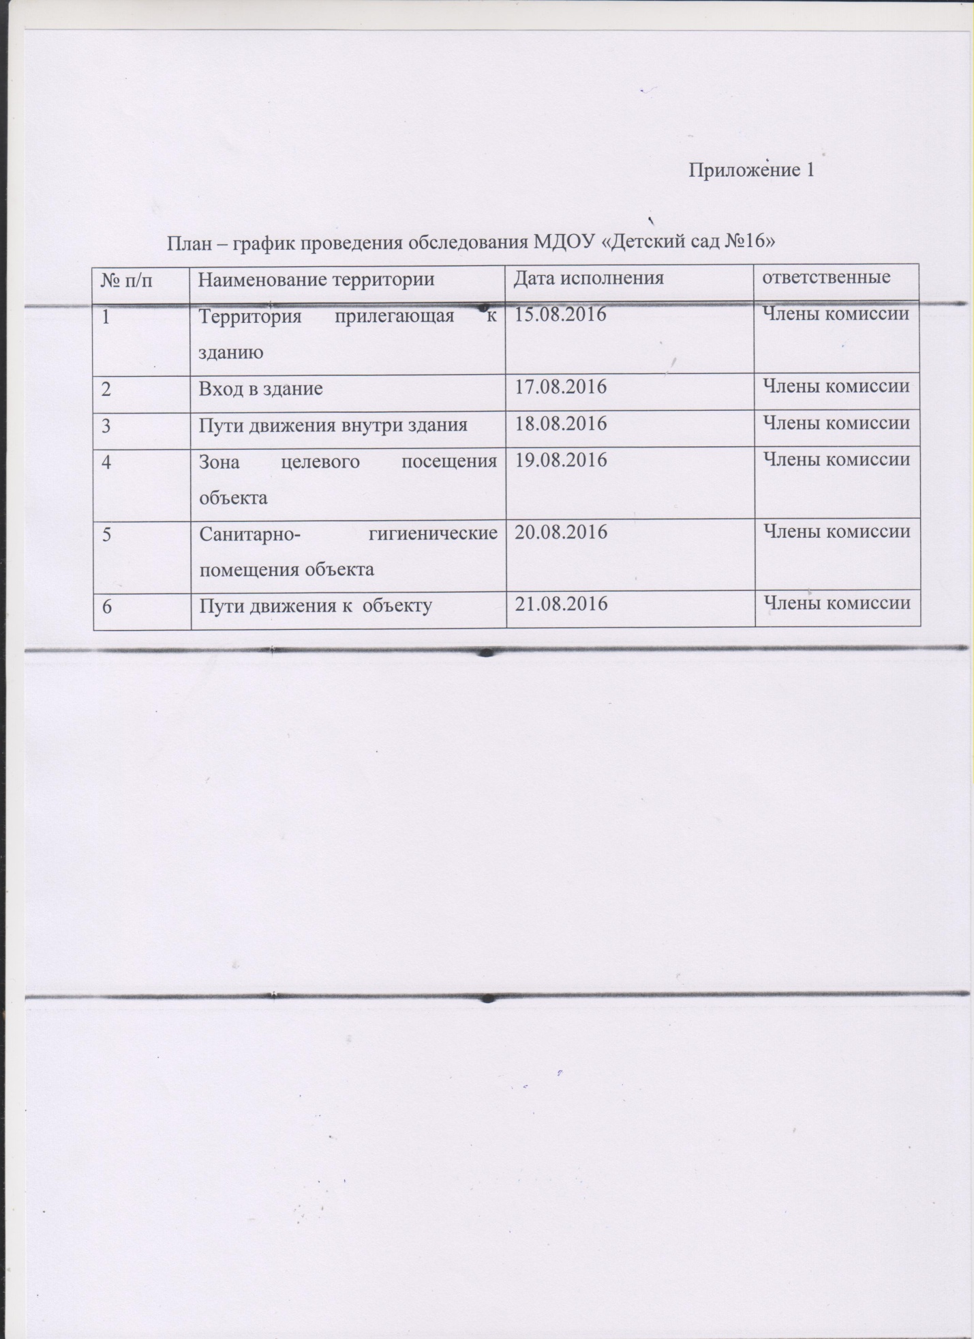
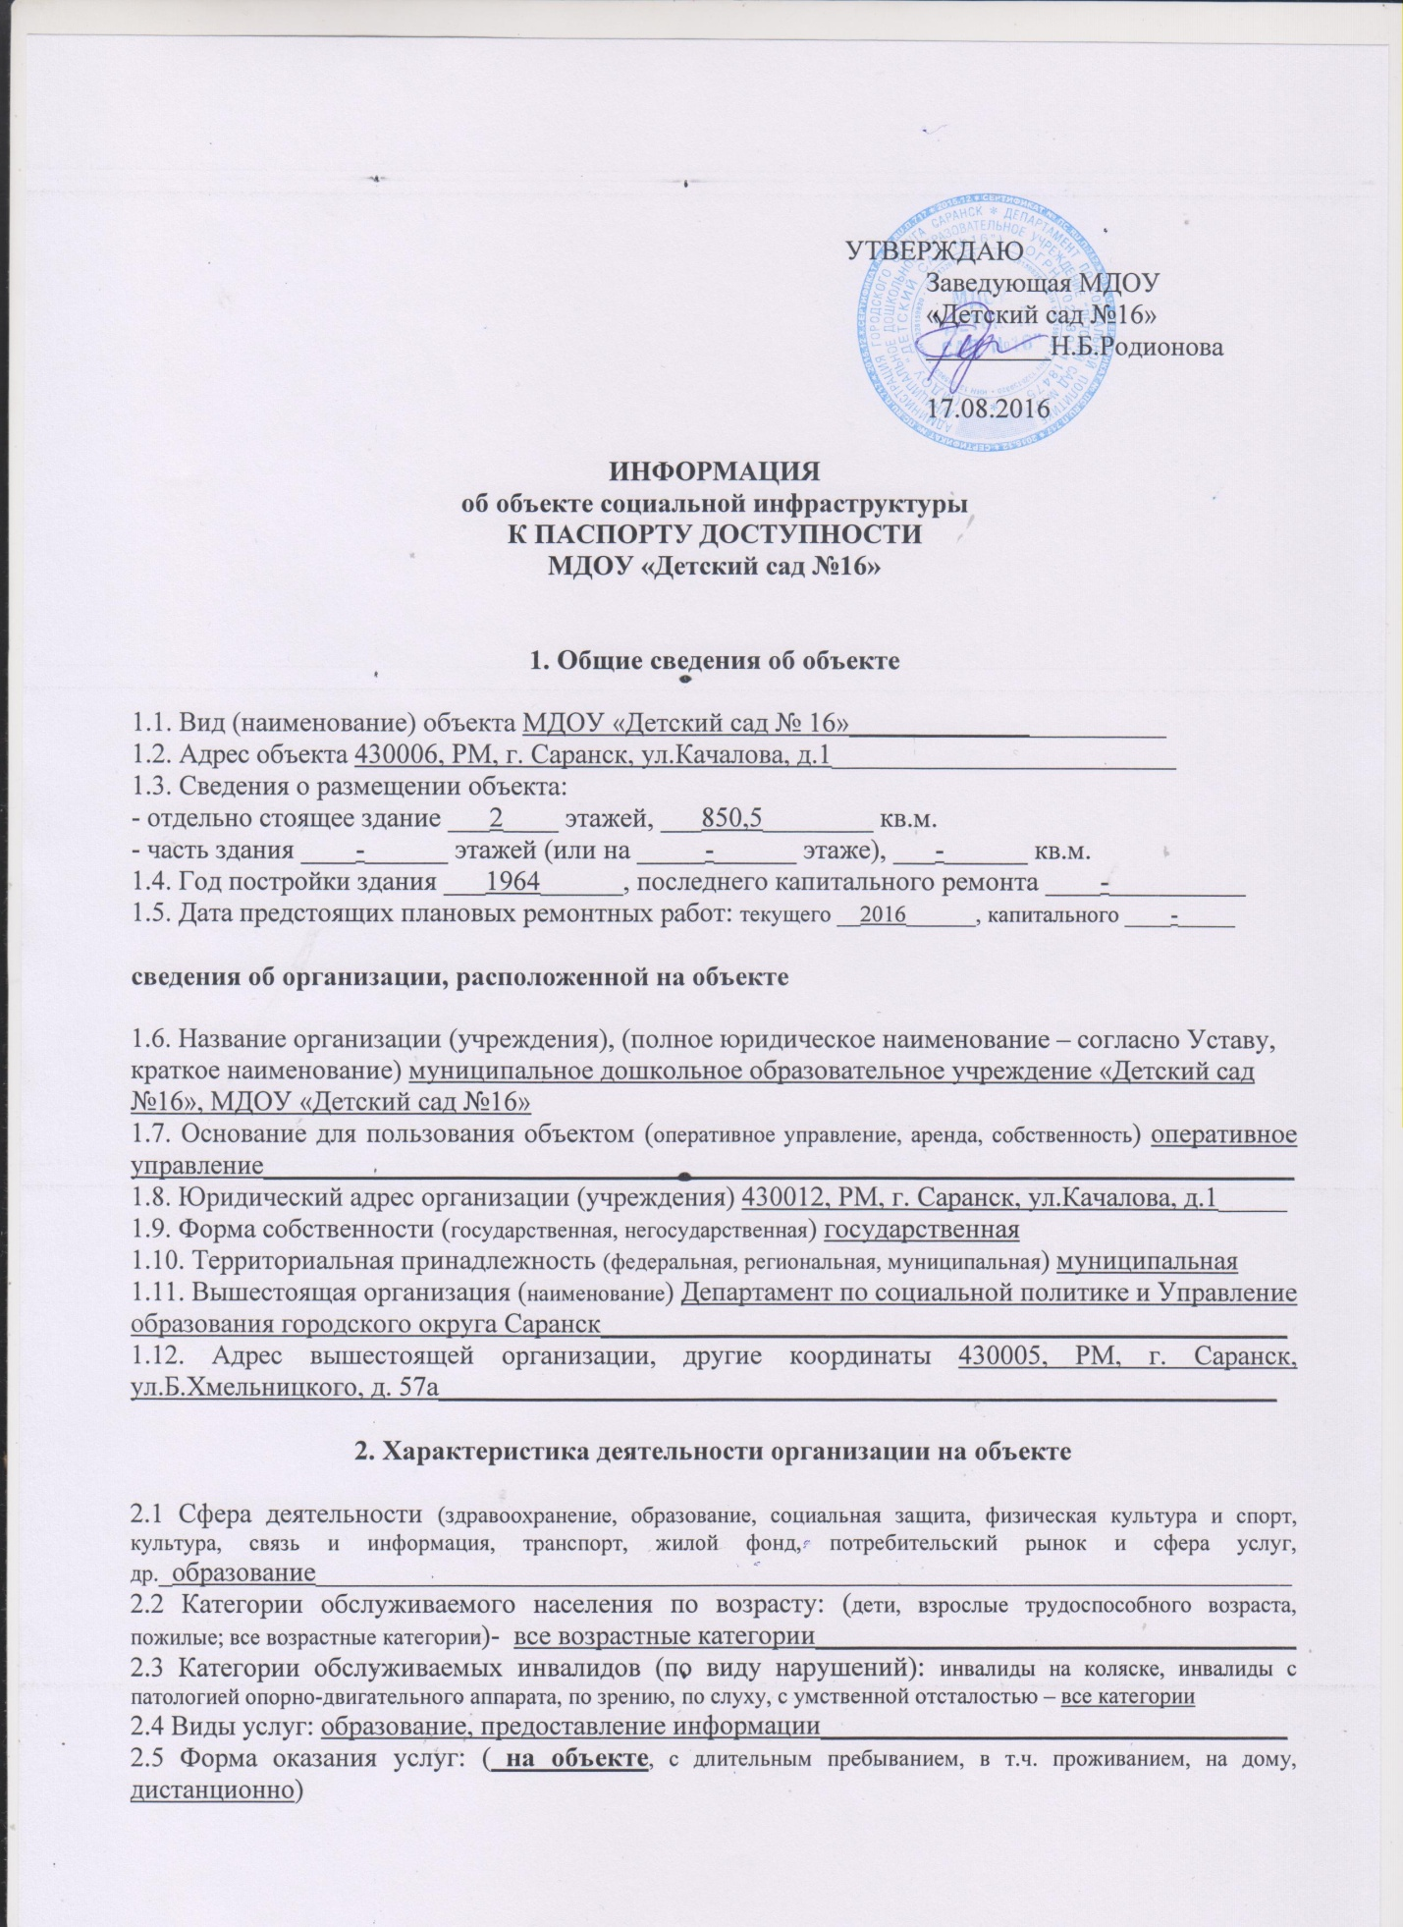
2.5 Форма оказания услуг: ( на объекте, с длительным пребыванием, в т.ч. проживанием, на дому, дистанционно)
2.6 Плановая мощность: посещаемость (количество обслуживаемых в день), вместимость, пропускная способность __160 человек в день_________________________________________________________
2.7 Участие в исполнении ИПР инвалида, ребенка-инвалида (да нет)

3. Состояние доступности объекта для инвалидов
и других маломобильных групп населения (МГН)

3.1 Путь следования к объекту транспортом (описать маршрут движения с использованием пассажирского транспорта) автобусы № 44, до конечной остановки «Школа № 13»,
наличие адаптированного пассажирского транспорта к объекту ____нет__
3.2 Путь следования к объекту от ближайшей остановки пассажирского транспорта ___ ____
3.2.1 расстояние до объекта от остановки транспорта 300 м
3.2.2 время движения (пешком) ____15____ мин
3.2.3 выделенный от проезжей части пешеходный путь (да, нет), нет
3.2.4. перекрестки (нерегулируемых; регулируемых – со звуковой сигнализацией и таймером)нет
3.2.5. информация на пути следования к объекту: акустической, тактильной, визуальной нет
3.2.6. перепады высоты на пути (съезды с тротуара и др.), их обустройство для инвалидов на коляске есть

3.3 Вариант организации доступности ОСИ (с учетом СП 35-101-2001)

№№  п \п | Категория инвалидов  (вид нарушения) | Вариант организации доступности объекта
 |  | «А»  доступность всех зон и помещений - универсальная | «Б»  специально выделенные участки и помещения | «ДУ»  доп.помощь сотрудника,  услуги на дому, дистанционно | «Нет»  не организована доступность
1. | Все категории инвалидов и МГН | Х | Х | Х | Х
 | в том числе инвалиды:
2 | передвигающиеся на креслах-колясках | Х | Х | ДУ | Х
3 | с нарушениями опорно-двигательного аппарата | Х | Х | ДУ | Х
4 | с нарушениями зрения | Х | Х | ДУ | Х
5 | с нарушениями слуха | Х | Х | ДУ | Х
6 | с умственными нарушениями | Х | Х | Х | Х

4. Управленческое решение (предложения по адаптации объекта)

4.1. Мер по адаптации не требуется (объект доступен для МГН) требуются__________________________
4.2. Адаптация в порядке ремонта (текущего, капитального) капитального ремонта
4.3. Адаптация с помощью вспомогательных ТСР (указать) _______________________________________
4.4. Технические решения невозможны, адаптации не подлежит (причины) __отсутствие средств_________
4.4. Организация альтернативной формы обслуживания (указать) _detsad1611@rambler.ru________________
4.6. Требуются дополнительные согласования (с кем) _ в сфере проектирования и строительства, архитектуры, разработка проектно-сметной документации
либо: имеются заключения иных организаций (указать, приложить) _
4.7. Размещение информации на открытом информационном ресурсе (карте доступности) ______________

Уполномоченный представитель объекта заведующая МДОУ, Родионова Н.Б.
(Должность, Ф.И.О.)

Координаты для связи 8(8432) 55-82-72

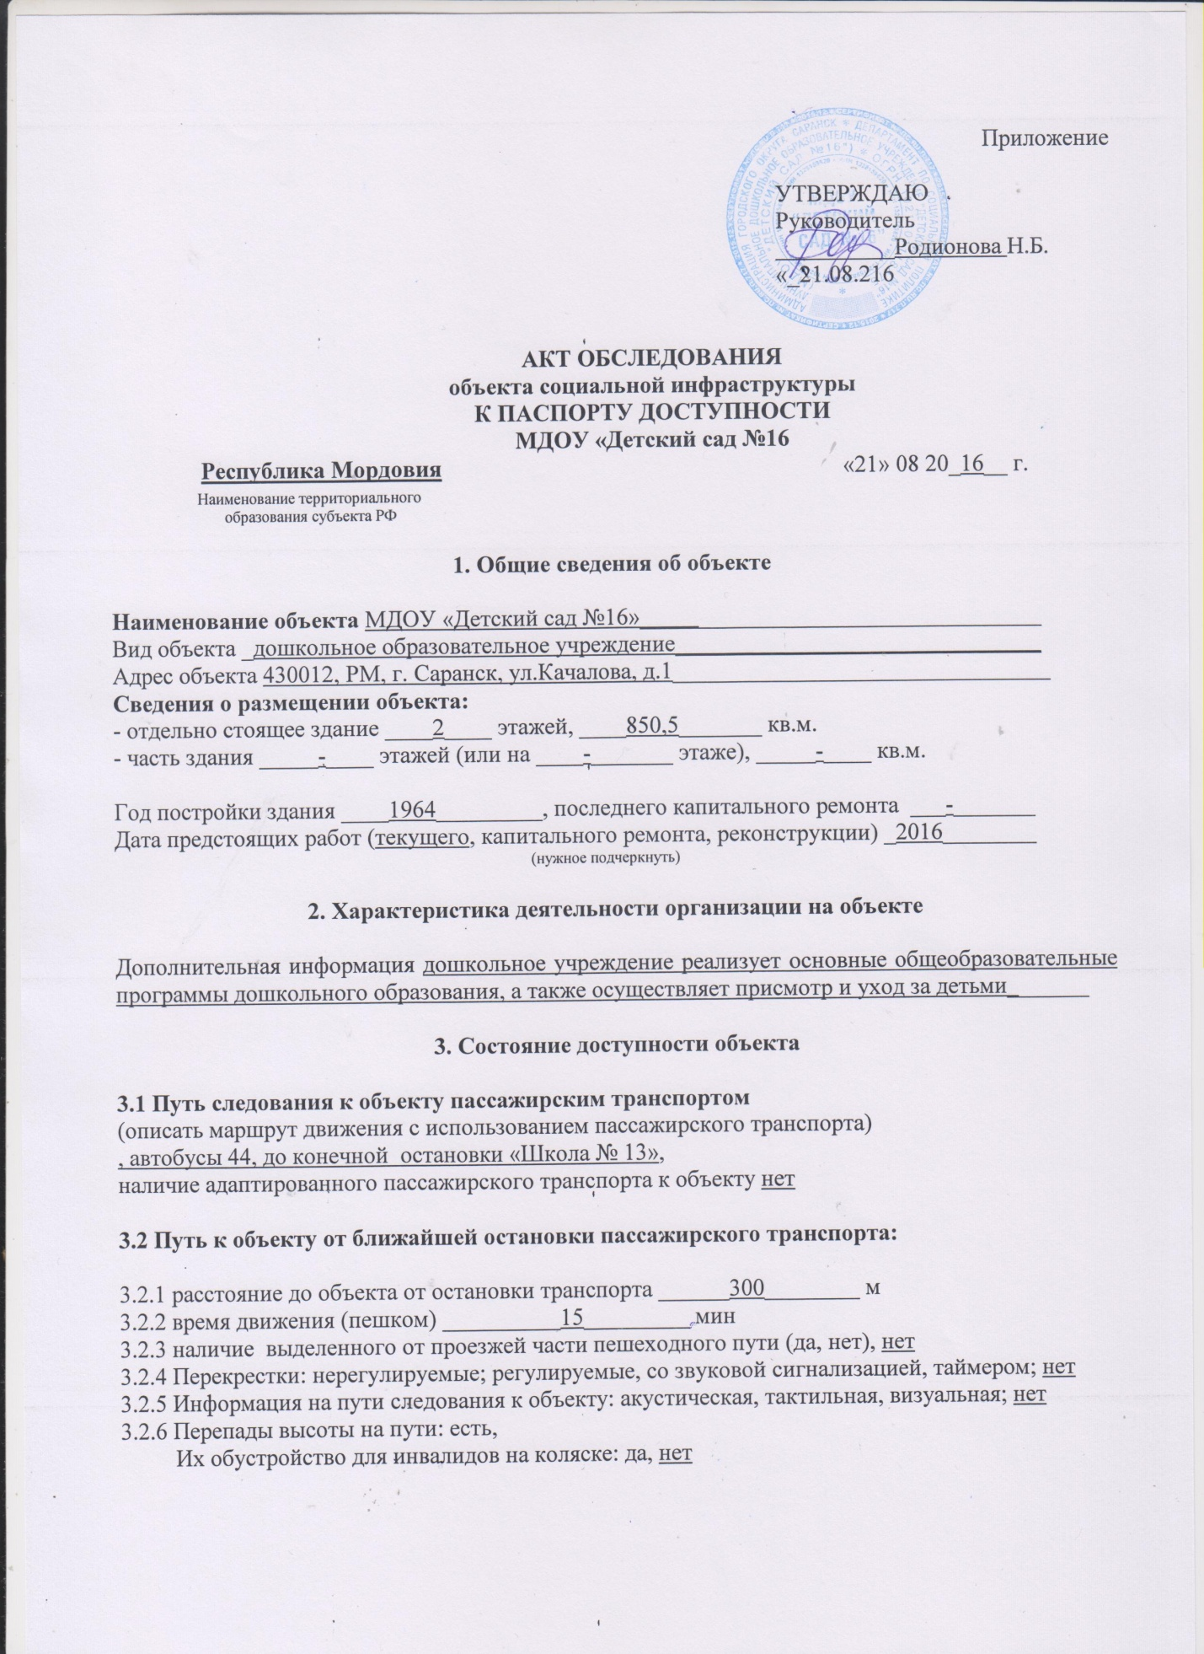
3.3 Организация доступности объекта для инвалидов – форма обслуживания*

№№  п/п | Категория  инвалидов  (вид нарушения) | Вариант организации доступности объекта  (формы обслуживания)
 |  | «А»  доступность всех зон и помещений - универсальная | «Б»  специально выделенные участки и помещения | «ДУ»  доп.помощь сотрудника,  услуги на дому, дистанционно | «Нет»  не организована доступность
1. | Все категории инвалидов и МГН | Х | Х | ДУ | Х
 | в том числе инвалиды:
2 | передвигающиеся на креслах-колясках | Х | Х | ДУ | Х
3 | с нарушениями опорно-двигательного аппарата | Х | Х | ДУ | Х
4 | с нарушениями зрения | Х | Х | ДУ | Х
5 | с нарушениями слуха | Х | Х | ДУ | Х
6 | с умственными нарушениями | Х | Х | ДУ | Х
* - с учетом СП 35-101-2001, СП 31-102-99

3.4 Состояние доступности основных структурно-функциональных зон

№№  п/п | Основные структурно-функциональные зоны | Состояние доступности для основных категорий инвалидов** |  |  |  |  |  | Приложение
 |  | К  для передвига-ющихся  на креслах-колясках | О  с другими наруше-ниями опорно-двигат. аппарата | С  с наруше-ниями  зрения | Г  с наруше-ниями  слуха | У  с умствен-ными наруше-ниями | Для всех категорий МГН | № на плане | № фото
1 | Территория, прилегающая к зданию (участок) | ДУ | ДУ | ДУ | ДУ | ДУ | ДУ
2 | Вход (входы) в здание | Х | ДУ | ДУ | ДУ | ДУ | ДУ
3 | Путь (пути) движения внутри здания (в т.ч. пути эвакуации) | Х | ДУ | ДУ | ДУ | ДУ | ДУ
4 | Зона целевого назначения здания (целевого посещения объекта) | Х | ДУ | ДУ | ДУ | ДУ | ДУ
5 | Санитарно-гигиенические помещения | Х | ДУ | ДУ | ДУ | ДУ | ДУ
6 | Система информации и связи (на всех зонах) | Х | Х | Х | Х | Х | Х
7 | Пути движения  к объекту (от остановки транспорта) | ДУ | ДУ | ДУ | ДУ | ДУ | ДУ
8 | Все зоны и участки | Х | ДУ | ДУ | ДУ | ДУ | ДУ
** Указывается: ДП - доступно полностью, ДЧ - доступно частично, ДУ - доступно условно, Нет - недоступно
4. Управленческое решение (проект)

4.1. Рекомендации по адаптации основных структурных элементов объекта:

№№  п \п | Основные структурно-функциональные зоны | Рекомендации по адаптации объекта  (вид работы)
 |  | Не нуждается  (доступ  обеспечен) | Ремонт  (текущий,  капитальный) | Индивидуальное техническое решение  (ТСР) | Технические решения невозможны | Организация альтернативной формы обслуживания
1 | Территория, прилегающая к зданию (участок) |  | Капитальный ремонт
2 | Вход (входы) в здание |  | Капитальный ремонт
3 | Путь (пути) движения внутри здания (в т.ч. пути эвакуации) |  | Капитальный ремонт
4 | Зона целевого назначения здания (целевого посещения объекта)
5 | Санитарно-гигиенические помещения |  | Капитальный ремонт
6 | Система информации и связи (на всех зонах)
7 | Пути движения  к объекту (от остановки транспорта)
8 | Все зоны и участки

4.2. Для принятия решения требуется (требуется):
(нужное подчеркнуть)
4.2.1. согласование работ с надзорными органами (в сфере проектирования и строительства, архитектуры, охраны памятников)
__________________________________________________________________________________
4.2.2. техническая экспертиза; разработка проектно-сметной документации;
4.2.3. согласование с вышестоящей организацией (собственником объекта);
4.2.4. согласование с потребителем (общественными организациями) ______________________;
4.2.5. имеется заключение уполномоченной организации (наименование, дата), прилагается
____________________________________________________________________________
4.3. Для организации (обеспечения) доступности необходимо выполнить следующие мероприятия:
4.3.1. Мер по адаптации не требуется (адаптации не подлежит), причина требуется_____________
4.3.2. Адаптация в порядке ремонта (текущего, капитального)
4.3.3. Адаптация с помощью ТСР, указать необходимые средства: требуются
4.3.4. Техническое решение невозможно (причины __отсутствие__ средств____________________)
4.3.5. Организация альтернативной формы обслуживания (помощь на объекте, на дому, дистанционно) ___
4.3.6. Другое _________________________________________________________________________

4.4. Информация может быть размещения на открытом электронном ресурсе (карте доступности)
_________может_______ds16sar.schoolrm.ru_______________________________________________

5. Особые отметки

ПРИЛОЖЕНИЯ:
А. Результаты обследования:
А.1 территории, прилегающей к объекту на __________ л.
А.2 входа (входов) в здание на __________ л.
А.3 путей движения в здании на __________ л.
А.4 зоны целевого назначения объекта на __________ л.
А.5 санитарно-гигиенических помещений на __________ л.
А.6. системы информации (и связи) на объекте на __________ л.
Б. Результаты фотофиксации на объекте ______________________ на _____1____ л.
В. Поэтажные планы, паспорт БТИ __________________________ на _____6____ л.
Г. Другое (в том числе дополнительная информация о путях движения к объекту)
___________________________________________________________________
Руководитель
рабочей группы старший воспитатель Суханова Е.Н.___________ ______________
(Должность, Ф.И.О.) (Подпись)
Члены рабочей группы:

_Завхоз Чугунова И.Б.._______________________________ ______________
(Должность, Ф.И.О.) (Подпись)
_Председатель профкома Пензева Л.Е.______________
(Должность, Ф.И.О.) (Подпись)
_Воспитатель Балбашова Е.И.______ ______________
(Должность, Ф.И.О.) (Подпись
В том числе:
представители общественных
организаций инвалидов
___________________________________________________ ______________
(Должность, Ф.И.О.) (Подпись)
___________________________________________________ ______________
(Должность, Ф.И.О.) (Подпись)
представители организации,
расположенной на объекте
___________________________________________________ ______________
(Должность, Ф.И.О.) (Подпись)
___________________________________________________ ______________
(Должность, Ф.И.О.) (Подпись)

Управленческое решение согласовано
на Комиссии _протокол № 1 (при наличии финансирования) _______________________________
«____» ___________ 20_16__ г.

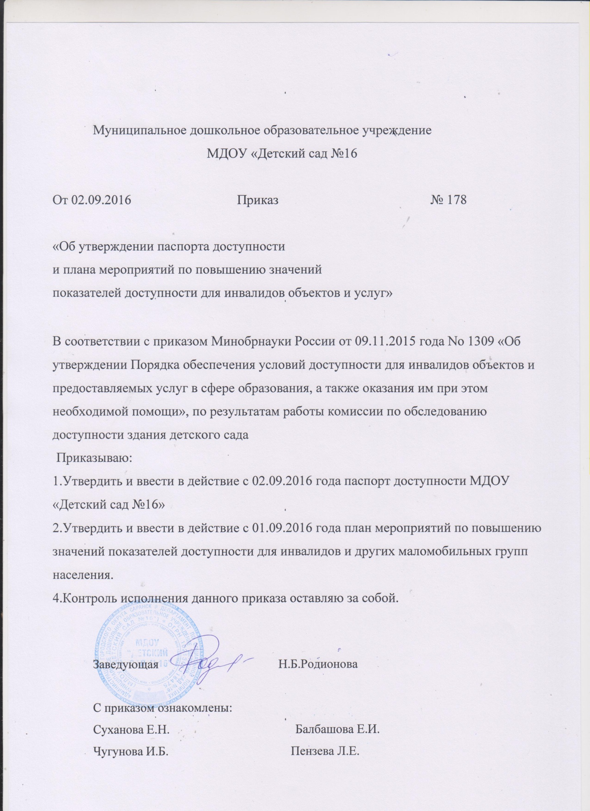
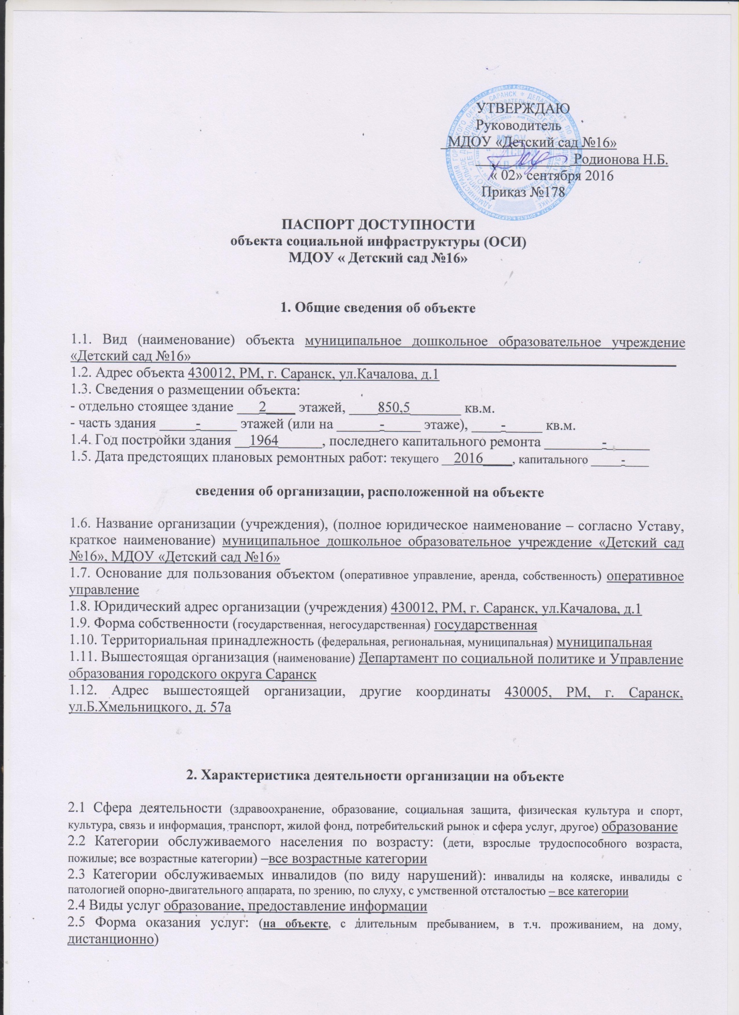
2.6 Плановая мощность: посещаемость (количество обслуживаемых в день), вместимость, пропускная способность 160 человек в день
2.7 Участие в исполнении ИПР инвалида, ребенка-инвалида (да, нет)-нет

3. Состояние доступности объекта

3.1 Путь следования к объекту пассажирским транспортом
(описать маршрут движения с использованием пассажирского транспорта)
автобусы № 44, до конечной остановки «Школа № 13»,
наличие адаптированного пассажирского транспорта к объекту нет

3.2 Путь к объекту от ближайшей остановки пассажирского транспорта:
3.2.1 расстояние до объекта от остановки транспорта 300 м
3.2.2 время движения (пешком) 15 мин
3.2.3 наличие выделенного от проезжей части пешеходного пути (да, нет): нет
Перекрестки: нерегулируемые; регулируемые, со звуковой сигнализацией, таймером; нет
Информация на пути следования к объекту: акустическая, тактильная, визуальная; нет
Перепады высоты на пути: есть (в гору)
Их обустройство для инвалидов на коляске: да, нет

3.3 Организация доступности объекта для инвалидов – форма обслуживания*

№№  п/п | Категория  инвалидов  (вид нарушения) | Вариант организации доступности объекта  (формы обслуживания)
 |  | «А»  доступность всех зон и помещений - универсальная | «Б»  специально выделенные участки и помещения | «ДУ»  доп.помощь сотрудника,  услуги на дому, дистанционно | «Нет»  не организована доступность
1. | Все категории инвалидов и МГН | Х | Х | ДУ
 | в том числе инвалиды:
2 | передвигающиеся на креслах-колясках | Х | Х | ДУ
3 | с нарушениями опорно-двигательного аппарата | Х | Х | ДУ
4 | с нарушениями зрения | Х | Х | ДУ
5 | с нарушениями слуха | Х | Х | ДУ
6 | с умственными нарушениями | Х | Х | ДУ
* - с учетом СП 35-101-2001, СП 31-102-99

3.4 Состояние доступности основных структурно-функциональных зон

№№  п \п | Основные структурно-функциональные зоны | Состояние доступности для основных категорий инвалидов**
 |  | К  для передвига-ющихся на креслах-колясках | О  с другими нарушениями ОДА | С  с наруше-ниями  зрения | Г  с наруше-ниями  слуха | У  с умствен-ными наруше-ниями | Для всех категорий МГН
1 | Территория, прилегающая к зданию (участок) | ДУ | ДУ | ДУ | ДУ | ДУ | ДУ
2 | Вход (входы) в здание | нет | ДУ | ДУ | ДУ | ДУ | ДУ
3 | Путь (пути) движения внутри здания (в т.ч. пути эвакуации) | нет | ДУ | ДУ | ДУ | ДУ | ДУ
4 | Зона целевого назначения здания (целевого посещения объекта) | нет | ДУ | ДУ | ДУ | ДУ | ДУ
5 | Санитарно-гигиенические помещения | нет | ДУ | ДУ | ДУ | ДУ | ДУ
6 | Система информации и связи (на всех зонах) | нет | нет | нет | нет | нет | нет
7 | Пути движения  к объекту (от остановки транспорта) | ДУ | ДУ | ДУ | ДУ | ДУ | ДУ
8 | Все зоны и участки | нет | ДУ | ДУ | ДУ | ДУ | ДУ
** Указывается: ДП - доступно полностью, ДЧ - доступно частично, ДУ - доступно условно, Нет - недоступно

3.5. ИТОГОВОЕ ЗАКЛЮЧЕНИЕ о состоянии доступности: доступно условно ДУ, т.к. не все категории инвалидов могут свободно перемещаться по территории, по зданию, по пути к остановке

4. Управленческое решение

4.1. Мер по адаптации не требуется _____________требуется________________________________
4.2. Адаптация в порядке текущего ремонта в период _тактильные полосы,наличие при входе вывески с названием организации, графиком работы, плана здания, выполненных рельефно- точечным_шрифтом__Брайля и на контрастном фоне и т.д.
4.3. Адаптация в порядке капитального ремонта технически не возможна для передвигающихся на креслах-колясках
4.4. Организация альтернативной формы обслуживания (указать) дистанционно, при наличии финансирования______________________________________________________________________
4.5. Адаптации для обслуживания инвалидов не подлежит (причина) при наличии выделенных бюджетных средств_
4.6. Включено в адресную программу (план) ________нет_____________________ на ______ год
4.7. Размещена информация на открытом информационном ресурсе (карте доступности) __да__
_______________________________ds16sar.schoolrm.ru_____________________________________
указать информационный ресурс, дату размещения (обновления) информации

5. Особые отметки

Паспорт сформирован на основании:

1. Информации об объекте, подписанной заведующей МДОУ №16 Родионовой Н.Б.
от «____» _____________ 20_16____ г.,

2. Акта обследования объекта: № акта ___1________, дата «____» ___________ 20__16 г.
Руководитель рабочей группы _старший воспитатель Суханова Е.Н.
(Должность, Ф.И.О.)

3. Решения Комиссии ______протокол № 1______________________________________________
от «___» ___________ 20_16__ г.

I. Состояние доступности основных структурно-функциональных зон объекта по адресу: город Саранск, улица Качалова д. 1_ доступно условно.ДУ
Необходимо
На территории:
1.замощение асфальтом;
2.установить направляющие поручни, тактильные полосы;
В здании:
1.установить звуковой и световой пульсирующие сигналы;
2.разработать программу организации дистанционного обслуживания инвалидов и МГН;
3.установить направляющие поручни, тактильные полосы;

